考生资格审查材料PDF格式模版说明
1、所有材料文件单独扫描成pdf。
2、每个单独的文件名统一为“报考专业-姓名-文件名”（具体见下图）。文件夹（压缩包）统一命名为“报考专业-姓名-2020年硕士复试资格审查材料”
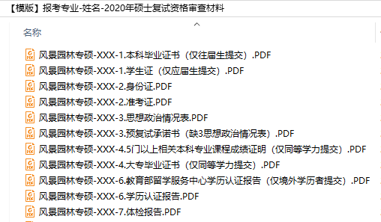
3、专业分为：风景园林学、风景园林专硕、设计学、艺术设计专硕。
4、预复试承诺书要写清楚缺了什么材料，如“风景园林专硕-399-XXX-3.预复试承诺书（缺3思想政治情况表）”，序号写所缺的材料的序号。
5、每缺一个材料，需要一个预复试承诺书。
6、学历认证需要打印有二维码的页面，如下图
